SISTEM CCTV (CLOSE CIRCUIT TELEVISION)

Perkembangan tekhnologi komunikasi dan informasi yang pesat telah memicu berkembangnya produk-produk tekhnologi yang memudahkan pekerjaan manusia, tidak terkecuali untuk security sistem yang memiliki ruang lingkup yang luas dan sumber daya yang besar. Penggunaan security sitem yang terintegrasi telah memberikan kemudahan dalam proses pengontrolan dan pemantauan lebih akurat dan otomatis. Sistem CCTV dikembangkan merupakan bagian dari upaya untuk mempermudah pekerjaan sekuriti sistem tersebut. Dan sistem CCTV ini menjadi bagian terpenting dari sistem pengamanan gedung-gedung perkantoran, mall, bank, plaza, pelabuhan, bandara atau rumah pribadi dan lain-lain.
Sistem CCTV terdiri dari beberapa kamera yang ditempatkan pada tempat-tempat tertentu, sehingga kejadian dalam ruangan atau objek dapat dipantau dengan monitor dan direkam. Sistem CCTV dengan teknologi komputer dapat di integrasikan dengan sistem pengamanan yang lain, misalnya Sistem Alarm, Access Control, Sistem deteksi kebakaran, dan lain-lain
Aplikasi sistem CCTV tidak terbatas dan selalu berkembang sesuai dengan perkembangan teknologi CCTV dan tingkat kebutuhan pemakai. Dalam aplikasi sistem cctv biasanya diaplikasikan pada pekerjaan-pekerjaan sebagai berikut:
• Mengawasi keluar masuk orang ke dalam kantor, pabrik, bandara, gudang, apartement dan lain-lain
• Mengawasi keluar masuk kendaraan dan mengawasi lokasi parkir kendaraan
• Mengamati stok produk dan material di gudang penyimpanan
• Mengamati lini produk di pabrik
• Mengamati ruangan-ruangan yang dianggap penting.

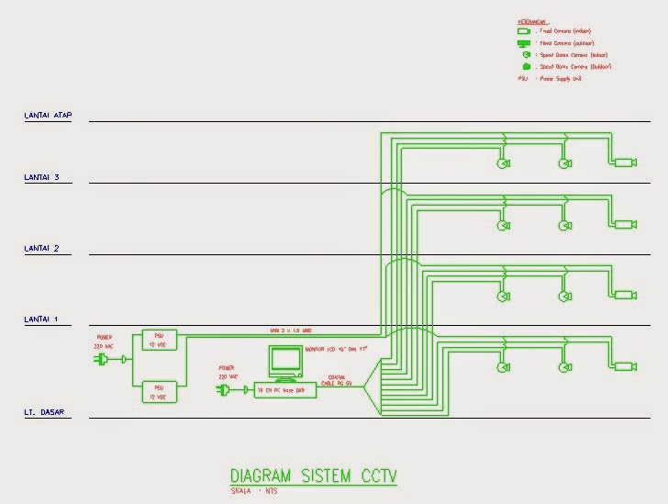
Gbr. Skematik CCTV 4 lantai pada suatu gedung

